陕西师范大学学生会简介
陕西师范大学学生会是在校党委的领导和校团委的指导下自主开展学生工作的群众性学生组织。学生会自成立以来，始终本着“从学生中来，到学生中去，全心全意为同学服务”的工作宗旨，坚持“自我服务、自我管理、自我教育、自我监督”的工作方针，积极工作，团结进取，为营造高品位的校园文化贡献着重要力量。2018年12月11日，《中国青年报》在头版以“陕西师范大学学生会：校园‘梦之队’暖心‘领航员’”为题，对我校学生会改革的成效和进展进行了报道。与此同时，共青团中央、团中央学校部、中华全国学联微信平台也对我校学生会的工作进行了报道。在新时期，陕西师范大学学生会将以习近平新时代中国特色社会主义思想为指引，拼搏赶超，砥砺奋进，以更加昂扬的斗志、更加务实的作风，为实现学校发展目标、实现中华民族伟大复兴的中国梦贡献青春力量！
校学生会办公室：
长安校区 新勇学生活动中心四层东401室
雁塔校区 学子食府五层530室
校学生会电话：029-81530880

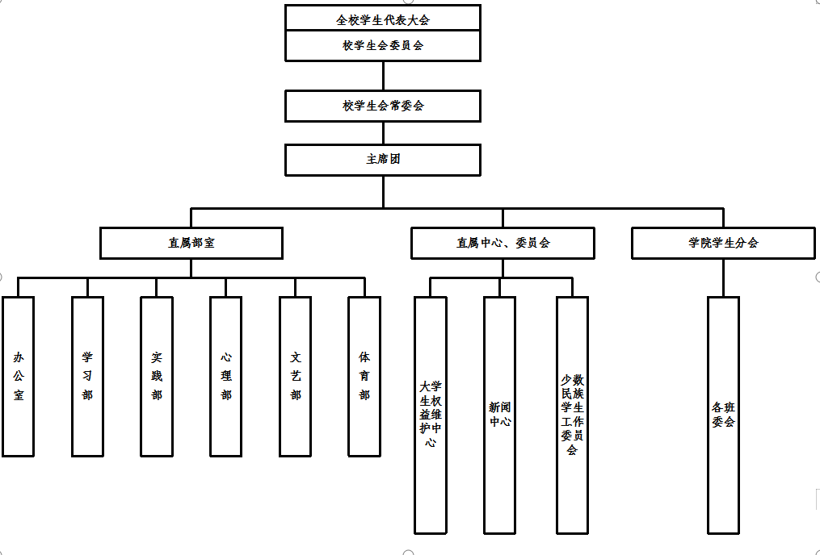
校学生会组织架构图

陕西师范大学学生会各部门简介

办公室
1.处理学生会的日常事务，建立、管理学生会的工作档案，协助主席团对学生会干部进行考核，并负责会议的记录与值班考勤。
2.收发文件、通知、报刊、杂志及学生会其他相关资料并归类存档。
3.起草文件，保管印章，出具证明等。
4.负责学生会物资的借出、回收及日常管理维护。
学习部
1.根据同学们的需求，有针对性地组织学习经验交流会，举办知识讲座和竞赛，创造性地开展有益于提升学生综合素质的文化活动、学术交流、技能培训、科研指导等活动。
2.密切与教务部门、各教研室和相关任课教师联系，反馈并及时解决同学们在学习上存在的问题和要求。
3.组织校学生会干部广泛开展理论学习、形势与政策教育、工作经验交流、知识技能培训，打造学习型学生会，切实提高学生会干部的综合素质。
实践部
1.负责校学生会与全国学联、陕西省学联及其他高校学生组织的交流、学习和调研活动，以促进我校学生会事业的蓬勃发展。
2.加强与企事业单位之间的沟通交流，争取有关单位在活动方面的合作与支持，推动校学生会活动的顺利开展。
3.通过各种渠道、方式，尽可能为我校学生创造更多的勤工助学机会，联合西安市总工会，以“知识援助”行动为依托，组织选拔学生志愿者为下岗职工子女和农民工子女义务授课。
4.协助其它各部室开展相关活动，提供人员和后勤支持。
心理部
1.运营QQ公众号“陕师大心理部甜心儿”的推送，通过简单易行的对话方式，缓解学生心理困扰和压力，普及推广心理健康知识，营造校园良好心理氛围。
2.密切与大学生心理健康教育（咨询）指导中心联系，积极配合学校每学年的心理健康调查工作，及时发现、了解学生中存在的心理问题并予以帮助，进一步提高学生的心理素质、健全人格，增强承受挫折和适应环境的能力。
3.开展心理活动月，通过线下心理讲座、心理沙龙、心理小游戏等多种形式的活动，组织学生参与心理素质拓展训练，在学生中营造学习、普及、宣传心理健康知识,理解、关心、帮助有心理困扰的同学,共同创建心理健康的良好氛围。
4.开展“女生节”特色活动，丰富校园生活，体现学校尊重女生、关爱女生的风尚，促进男女同学间真挚地交流，展现学生的青春风采。

文艺部
1.以star星主播、star擂台、star星校园歌手大赛为载体，精心打造一批同学们喜闻乐见的精品文艺活动，配合学校相关部门承办各类晚会。
2.承办、协办各类文艺活动，为校团委、学生会承办的文娱活动提供支持和保障。
3.组织、选拔、培训在校学生，代表学校参加各类文艺比赛。

体育部
1.开展“走下网络，走出宿舍，走向操场”阳光体育运动，依托篮球联赛、足球联赛、体育文化节、校体育运动会等大型体育赛事，引导同学积极参与内容丰富、形式多样的体育竞赛和群众性体育运动。
2.引导各学院学生会体育部有序开展工作，规范体育比赛，监督落实早操制度。
3.负责校内大型活动保卫执勤、秩序维护工作。
4.举办“全校男子篮球联赛”“酷爱夜跑”等活动，丰富同学们的课余生活，培养同学们的团队协作、人际交往能力。
大学生权益维护中心
1.通过各种渠道收集广大同学在学习、工作、生活等各方面遇到的困难和问题，深入了解广大同学的利益诉求。
2.对同学们反映的情况进行有针对性的专项调研、核实，随后形成合理的调研报告及提案，与学校各职能部门进行沟通协商，制定解决方案及整改措施。
3.将解决方案和整改措施的落实情况向全校师生公布，接受全校师生的监督。
新闻中心
1.围绕学校工作重心，依照学生会工作宗旨，借助海报、视频、报纸、网站、微博、微信等多种传播媒体，不断创新宣传形式，提升宣传效果。
2.积极配合学校和学生会组织各项活动，做好活动开展前的宣传动员工作，以及后期网络新闻报道工作，不断提高活动宣传的准确性、时效性、广泛性。
少数民族学生工作委员会
1.负责收集整理少数民族同学在日常生活中的困难与问题，帮助少数民族同学更好地融入校园生活,收集整理少数民族同学在学习生活中的困难与问题。
2.宣传少数民族文化，增强汉族同学对少数民族文化的了解，促进各民族同学之间的沟通交流。
3.组织策划形式多样、内容丰富，具有少数民族特色的文娱活动，为各民族同学之间增进了解搭建平台。

